**Дата**: 25.02.2025

**Клас**: 5-АБ

**Предмет**: англійська мова

**Тема:** Хобі.

**Мета:** формувати навички вживання лексичних одиниць по темі; удосконалювати навички читання, аудіювання й усного монологічного мовлення; розвивати пізнавальні інтереси учнів; виховувати інтерес до самостійного пошуку потрібної інформації, а також загальну культуру учнів.

**Вчитель**: Руда Д.В.

Хід уроку

1.Greeting

Good afternoon, guys! I’m pickled pink to see you. Are you ready to start our lesson? All set?

2. Повторення

Повторити Irregular verbs .

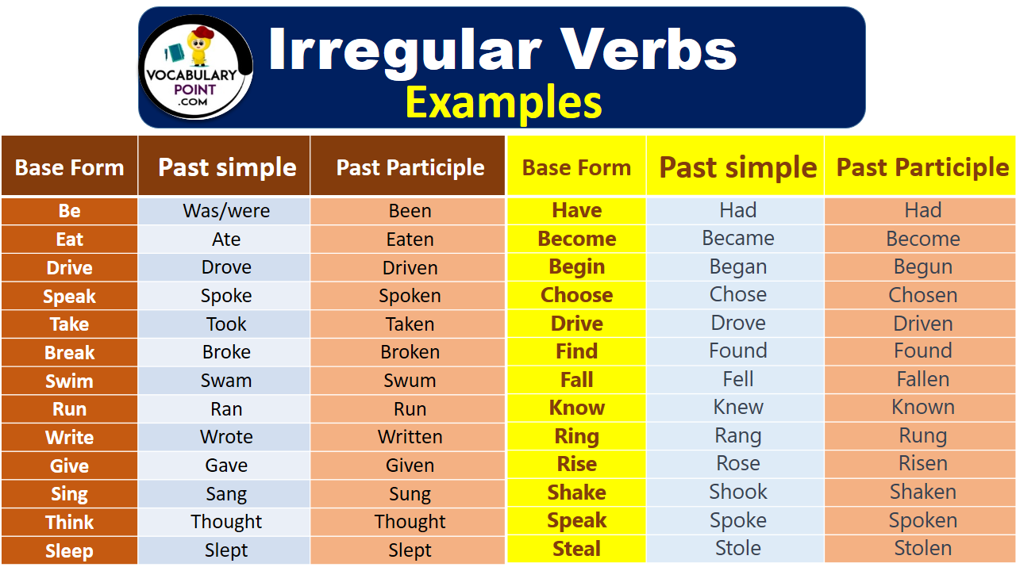

***Вивчити словник (бути готовим до слоникового диктанту) :***

[***https://wordwall.net/uk/resource/7213790/the-weather***](https://wordwall.net/uk/resource/7213790/the-weather)

*Careful-обережно (кеафул)*

*Slippery-слизько (сліпері)*

*To put on- одягати (пут он)*

*Overcast: covered with clouds; no sun is visible.- похмуро, сонця нема (овекаст)*

*"Under the weather": feeling ill or in low spirits. (e.g., "I'm feeling a bit under the weather today, so I'll stay home from work.")- мати погане самопочуття ( анде за везе)*

.

*Drizzle-мряка(дрізл)*

*Showers- a [short](https://dictionary.cambridge.org/dictionary/english/short" \o "short) [period](https://dictionary.cambridge.org/dictionary/english/period" \o "period) of [rain](https://dictionary.cambridge.org/dictionary/english/rain" \o "rain) or [snow](https://dictionary.cambridge.org/dictionary/english/snow" \o "snow)*

*Downpour- a lot of [rain](https://dictionary.cambridge.org/dictionary/english/rain" \o "rain) in a [short](https://dictionary.cambridge.org/dictionary/english/short" \o "short) [time](https://dictionary.cambridge.org/dictionary/english/time" \o "time) (дайн пор)*

*Flood-повінь(флад)*

*Hail-град(хейл)*

*Sleet-мокрий сніг(сліт)*

*Snowflake-сніжинка(сноуфлейк)*

*Blizzard-хуртелиця (блізард)*

*Mild: moderate in temperature; neither hot nor cold- помірний, м’який (майлд)*

*"Every cloud has a silver lining": every bad situation has some positive aspect to it. (e.g., "I lost my job, but I found a better one soon after. Every cloud has a silver lining.")- нема лиха без добра( ідіома)*

*To expect-очікувати(експект)*

*To report-повідомити(ріпот)*

*Chilly-прохолодний(чілі)*

*To get cold-холоднішати*

*It`s raining cats and dogs-сильно дощити (ідіома)*

*They cancelled the football game because it was raining cats and dogs.*

*puddle-калюжа (падл)*

*precipitation-опади (прісіпітейшн)*

*partly cloudy- мінлива хмарність (патлі клауді)*

*to be below freezing- бути нижче нуля*

*bitterly cold- дуже холодно*

*a blanket of snow-сніговий покрив*

*boiling hot- дуже спекотно*

*changeable-мінлива*

*a change in the weather- зміна погоди*

*clear blue skies- чисте блакитне небо, без хмар*

*to clear up-прояснятися*

*to come out (the sun)- виходить сонце із-за хмар*

3. Wаrm up / Listening

Уважно слухати аудіо трек і дати відповідь на питання вчителя .

4. Speaking

Does your hobby interfere with your work/study/personal life?

Do you spend money on your hobby?

Does your hobby influence your choice of friends?

Can a hobby save a child from bad peer influence?

Can a hobby be dangerous?

Have you got a hobby?

How long have you had your hobby?

Which hobbies are the most expensive?

Which hobbies are the cheapest?

Which hobbies cost nothing at all?

Which hobbies are the most popular in your country?

Is hunting a hobby or a sport in your country?

Which hobbies are the most popular with women in your country? With men?

Did you have any hobbies when you were a child?

Can you think of any hobbies which are popular with children and adults?

Do you think a hobby is different from a sport?

Are there any hobbies you would like to try?

Are there any dangerous hobbies?

5. Writing

Повторити різновиди pastime.

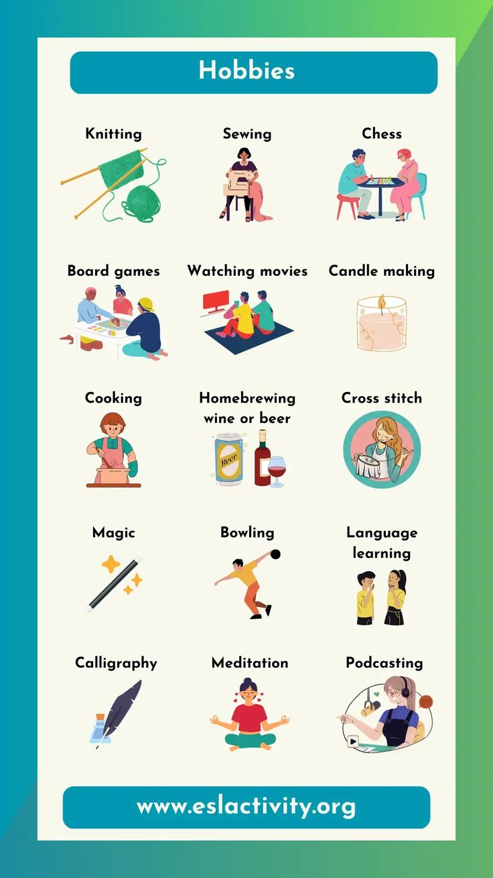

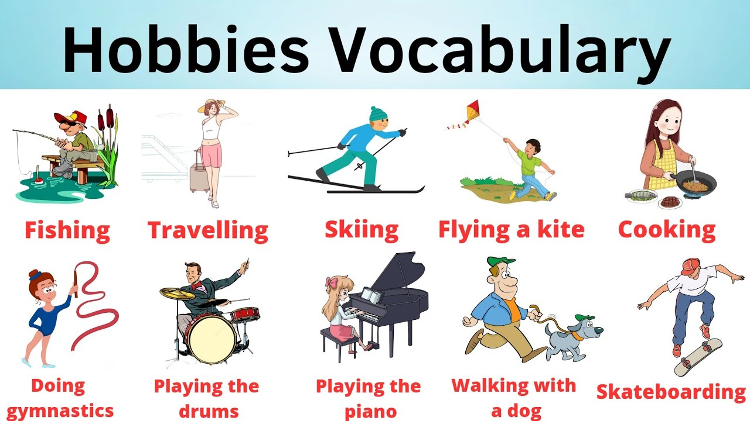

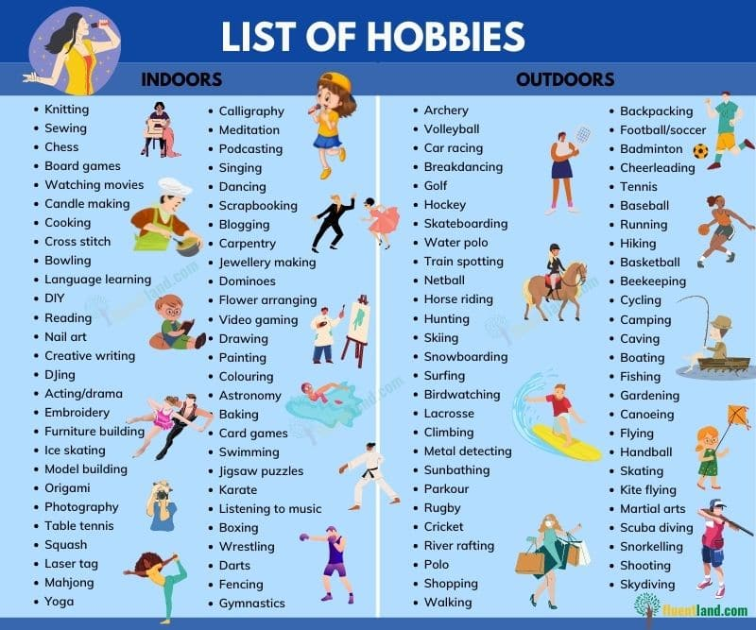

Виконати вправу 1,2 стр 92 у підручнику.

6. Homework

1. Виконати письмово вправу 3,4 стр 92.

2. Повторити слова в словнику та вивчити нові слова на стр 90.